KRASO Mehrsparten-Hauseinführung BKP - Wand - Basis

KRASO

Eigenschaften

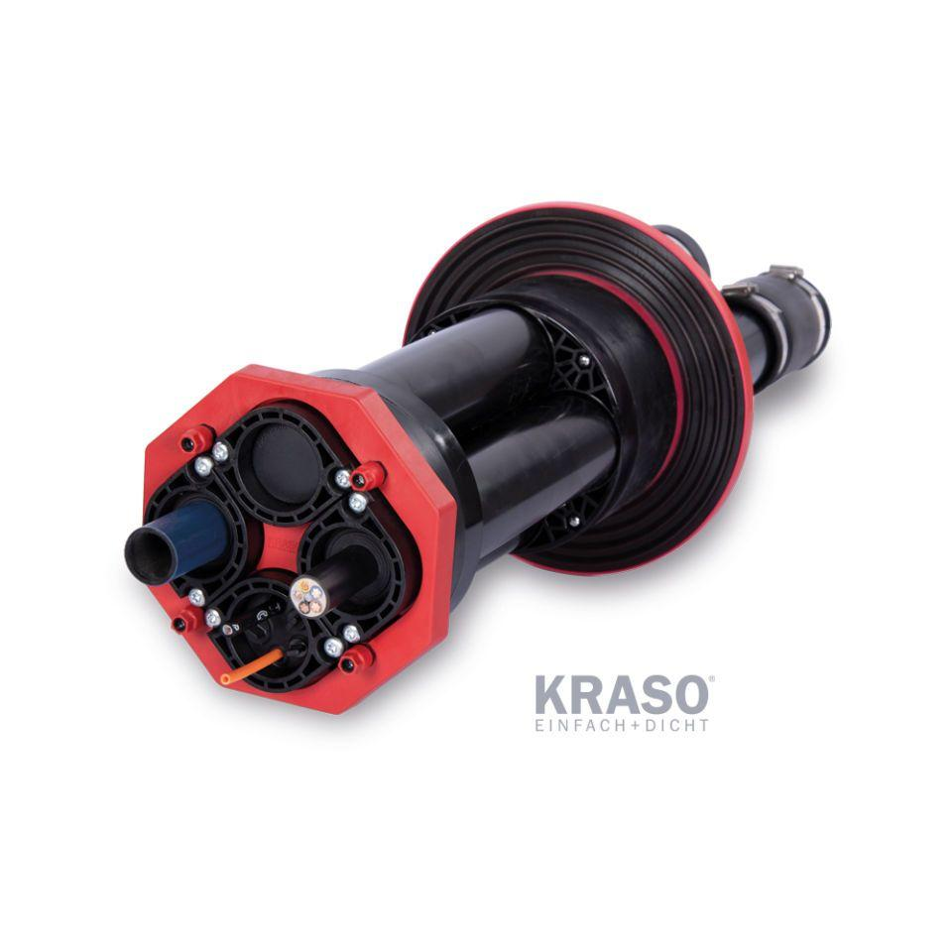

GTIN:

4062439086891

HAN:

KBKPWBSWTB

Länge (mm)

750,00